ПАМЯТКА ДЛЯ ПЕДАГОГОВ

Навигатор – это удобный каталог всех программ дополнительного образования, который находится по адресу: https://р26.навигатор.дети
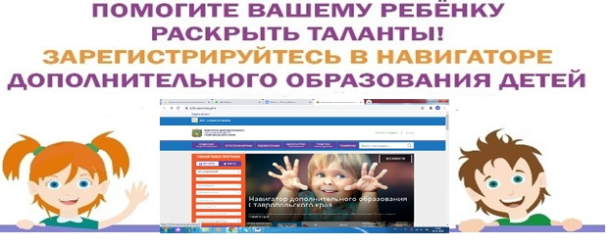
Навигатор дополнительного образования детей Ставропольского края дает следующие преимущества родителям:
- просмотр каталога организаций дополнительного образования Ставропольского края;
- выбор кружка или секции любой направленности, любого уровня, просмотр программы и подачу предварительной заявки;
- ознакомление с подробной информацией о каждой программе с фото и иллюстрациями.
- право оставить отзывы о программе, а также просмотр отзывов и оценок, которые оставляют родители.
РЕГИСТРАЦИЯ В НАВИГАТОРЕ
Для регистрации необходимо выполнить несколько шагов:
- Зайти на сайт Навигатора дополнительного образования детей Ставропольского края по ссылке: https://р26.навигатор.дети/
- Нажать кнопку «Регистрация» в правом верхнем углу экрана.
- Заполнить все обязательные поля в регистрационном поле: выбрать муниципалитет; ввести фамилию, имя, отчество родителя; номер мобильного телефона; адрес электронной почты; пароль (выбрать самостоятельно).
- Перейти по ссылке, указанный в письме, подтвердить свой e-mail.
- Поздравляем!!!! Вы успешно зарегистрировались в системе Навигаторе. Можете зарегистрировать своих детей и выбирать желаемые программы в личном кабинете Навигатора.

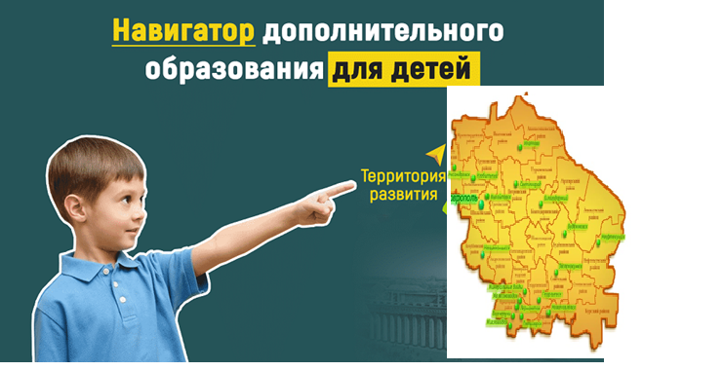

ВАЖНО!!!
- При регистрации правильно вводить адрес электронной почты (не терять от нее пароль).
- Не забыть подтвердить аккаунт (вам придет письмо о подтверждении на указанный при регистрации адрес электронной почты).
- Регистрироваться в АИС «Навигатор» ОДИН РАЗ.

